附件2：云易聘企业报名使用说明

1. 注册企业账号
（1）打开网址【www.yunyipin.com/company】，已有账号的企业可以直接登录，没有账号的可以点击“注册”进入注册页面，见下图。
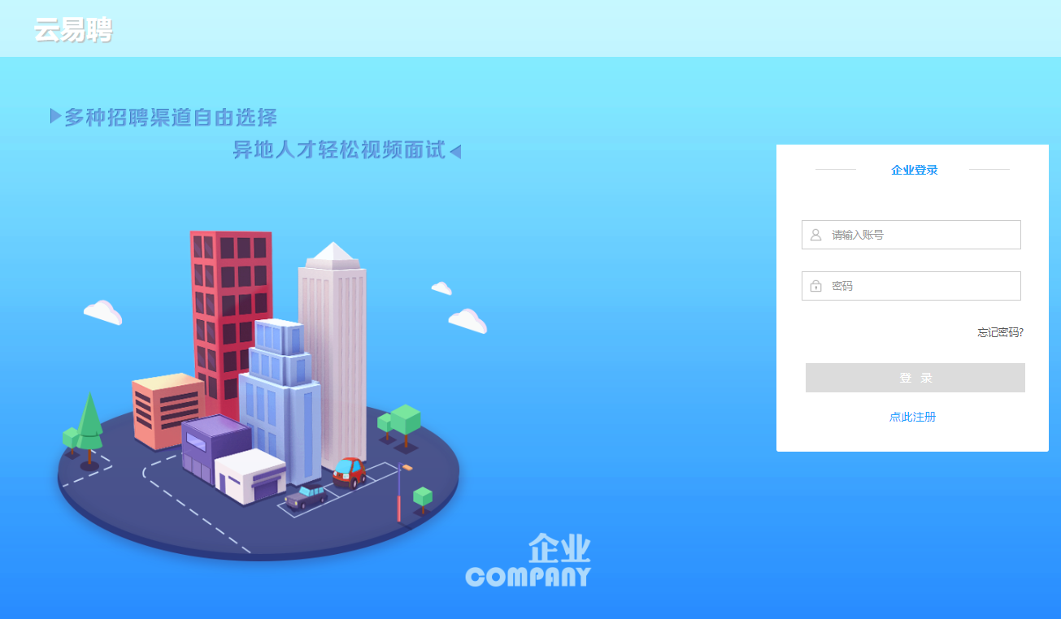

（2）填写信息，进行企业账号注册，见下图。（注意：注册时需上传营业执照，请上传最新版本的三证合一营业执照，彩色版本扫描件；若为复印件，需加盖单位公章）
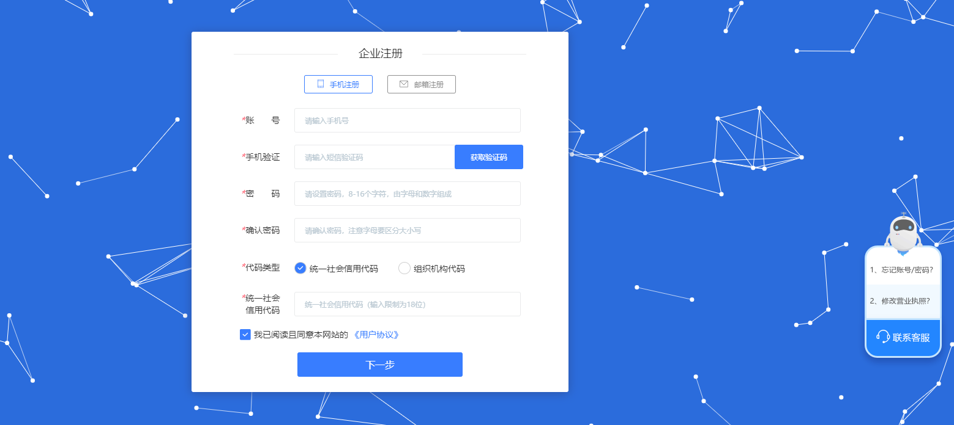

2.等待审核
注册后等待企业资质审核，企业资质审核通过后，即可参加视频招聘会。

3.报名招聘会
（1）点击导航栏【视聘招聘会】，进入招聘会列表。搜索并选择【福建农林大学2021届毕业生IT专场网络视频招聘周】招聘会，点击进入招聘会详情页面。
（2）在招聘会详情页面，点击【报名招聘会】，开始报名。
第一步可选择填写申请说明，对需要提供的支持进行备注，若无特别说明，则点击【下一步】。
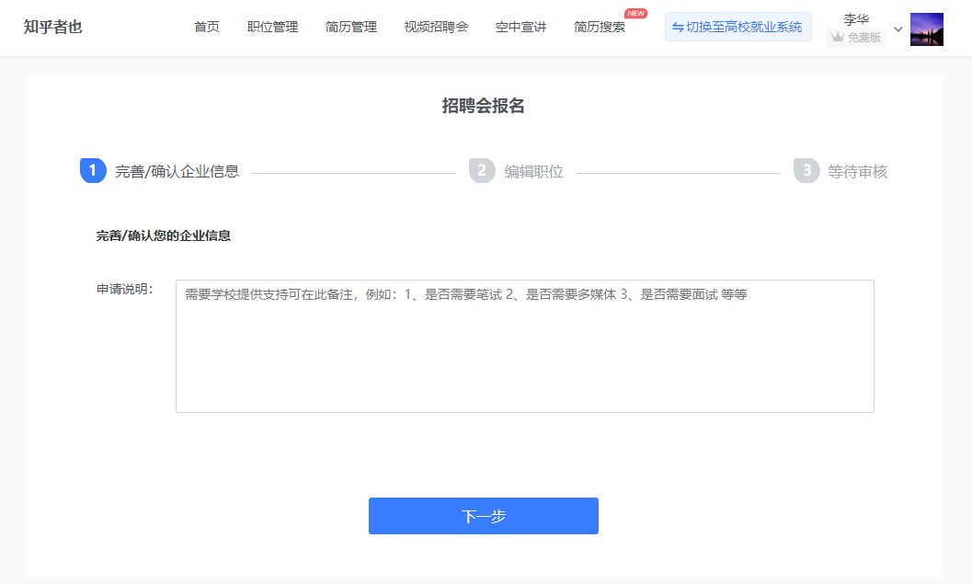
第二步编辑职位信息，职位可以新建也可以直接从已有职位中获取，编辑好职位后，可以删除职位也可以再次修改职位信息。
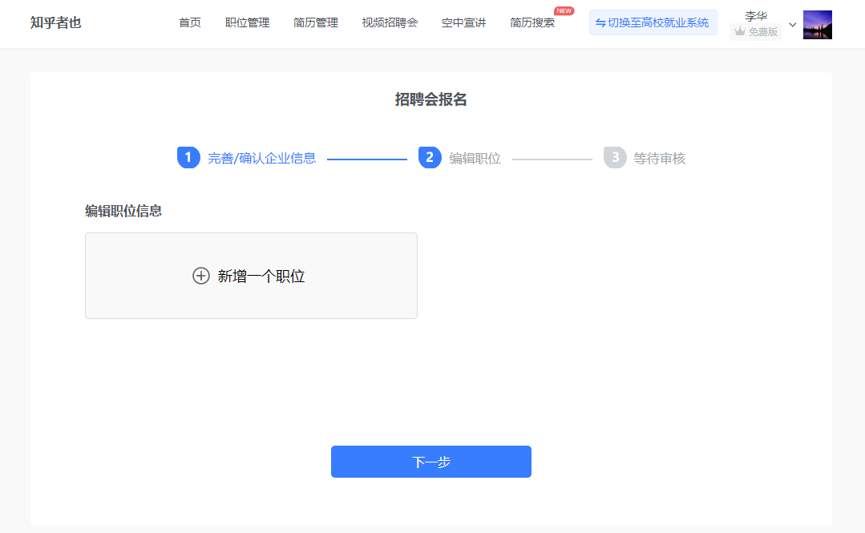
第三步等待审核结果。
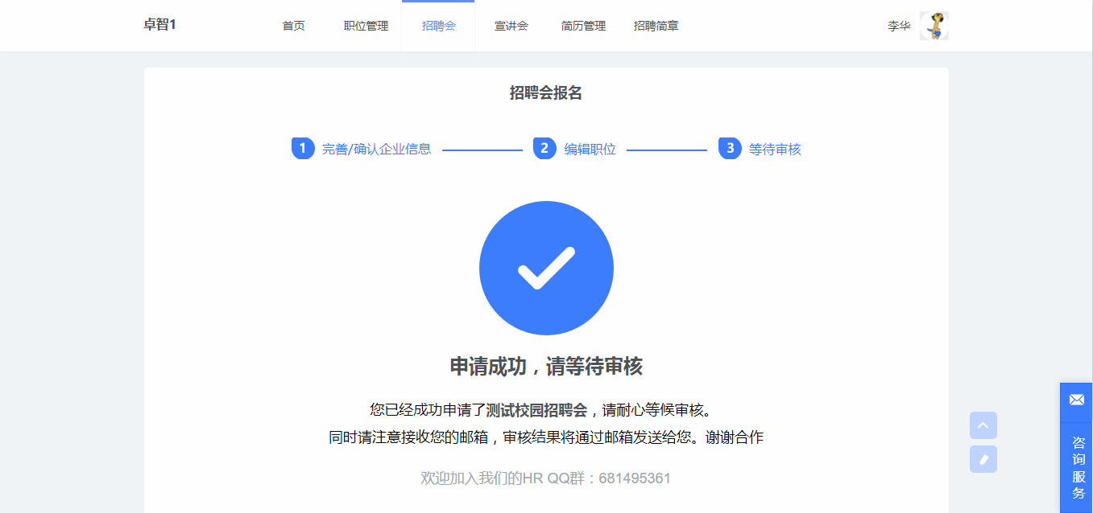
二、视频面试流程

1. 视频面试邀约
学生投递简历后，可以对学生发起视频面试邀约。点击导航栏中的【简历管理】，在学生简历列表中，悬停在操作按钮上，点击“面试”，填写相应的视频面试邀约信息。即可向学生发起视频面试邀约（系统会发送邀约短信，但为保险起见，避免各类短信被拦截，保障面试可以正常进行，建议用人单位可以与学生事先电话沟通面试时间安排）。
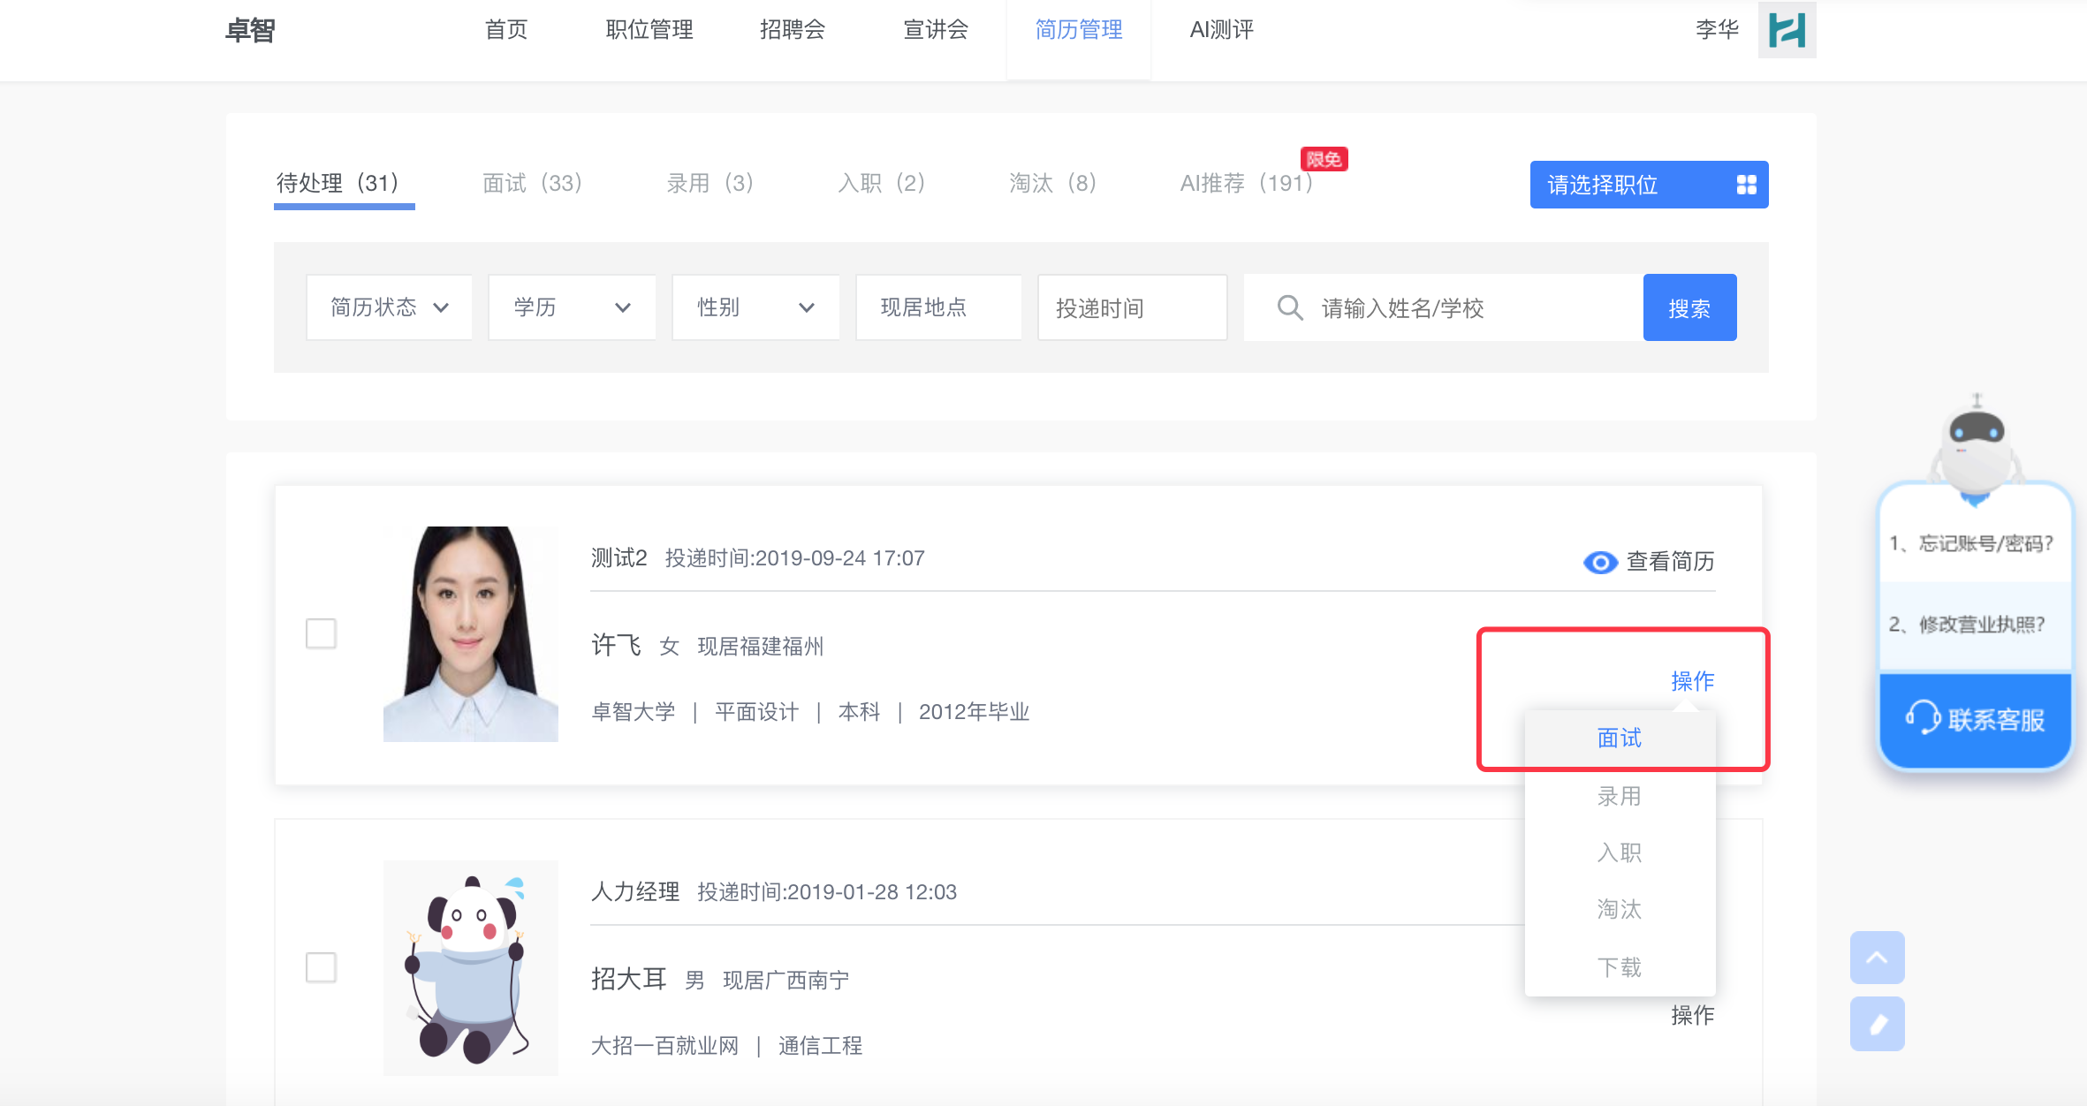
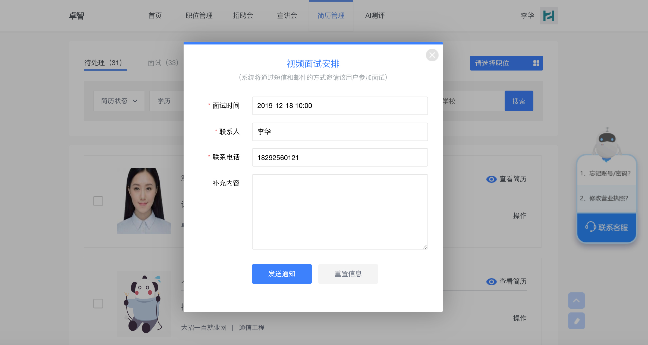

视频面试
向学生发送视频面试邀约后，在面试当天，点击导航栏中的【视频招聘会-已报名的招聘会】，点击进入面试，在视频面试页面中点击开始面试，等待学生连接后即可与学生进行视频面试。
